https://www.cnblogs.com/imyalost/p/6550660.html

[**jmeter（十六）配置元件之计数器**](https://www.cnblogs.com/imyalost/p/6550660.html)

刚翻看了一下博客的草稿箱，发现很多未完成的草稿，拖了很久，趁着今天较空闲，就补上关于jmeter计数器这篇吧，拖延症，要不得啊。。。

先说说利用jmeter生成数据的几种方法：

**1、CSV Data Set Config**

这个元件被用来在参数化生成数据时使用，简单高效，容易生成有序数；只需要新建excel，然后通过拖拽、复制黏贴等方式产生不同的数据，然后读取调用即可。

但它也有不足之处，如下：

①如果数据库中某些表的某些字段不允许重复（比如订单号），那么在完成一轮测试后，再次测试需要重新手动构造新的不重复的数据；

②excel只有数字格式才可以通过拖拽生成增长数据；

③数据量过大时，容易被excel修改为科学计数法；

PS：关于该元件以及参数化，请参考之前的博客：<http://www.cnblogs.com/imyalost/p/6229355.html>

**2、${_Random}**

${_Random}是jmeter函数助手里面自带的一个函数，作用是返回指定的最大值和最小值之间的一个随机数。

缺点：数值可能会重复出现；

**PS：**关于jmeter函数助手，请参考之前的博客：<http://www.cnblogs.com/imyalost/p/6802173.html>

如果需要引用的数据量较大，且要求不能重复或者需要自增，那么可以使用计数器来实现。

**计数器（counter）：**允许用户创建一个在线程组之内都可以被引用的计数器。

计数器允许用户配置一个起点,一个最大值,增量数，循环到最大值,然后重新开始,继续这样,直到测试结束。计数器使用long存储的值,所取的范围是2^63——2^63-1.

**1、启动jmeter，添加线程组，右键添加配置元件——计数器**

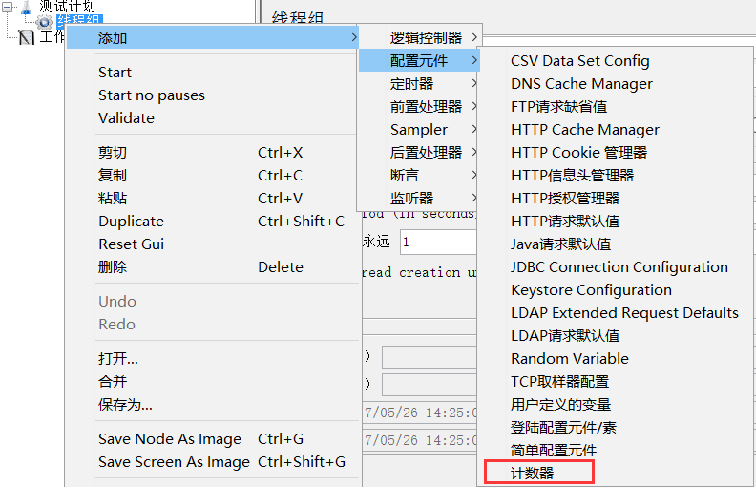

计数器界面如下：

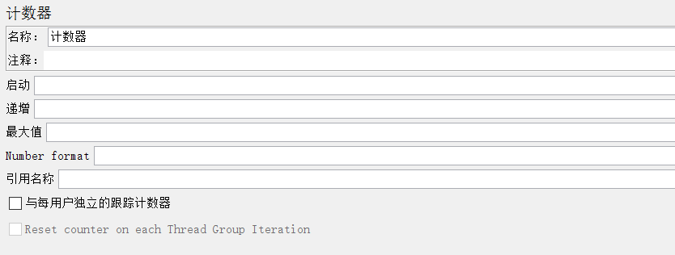

**启动（start）：**给定计数器的起始值、初始值，第一次迭代时，会把该值赋给计数器

**PS：**英文版是Start，Jmeter的中文语言将Start翻译成了“启动”，有些歧义

**递增(Increment)：**每次迭代后，给计数器增加的值

**最大值(Maximum)：**计数器的最大值，如果超过最大值，重新设置为初始值(Start)，默认的最大值为Long.MAX_VALUE,2^63-1**（如果持续压测，建议最好不要设置最大值）**

**Number format：**可选格式，比如000，格式化为001，002；默认格式为Long.toString()，但是默认格式下，还是可以当作数字使用

**引用名称(Reference Name)：**用于控制在其它元素中引用该值，形式：$(reference_name}

**与每用户独立的跟踪计数器(Track Counter Independently for each User)：**全局的计数器，如果不勾选，即全局的，比如用户#1 获取值为1，用户#2获取值还是为1；

如果勾选，即独立的，则每个用户有自己的值：比如用户#1 获取值为1，用户#2获取值为2。

**每次迭代复原计数器（Reset counter on each Thread Group Iteration）：**可选，仅勾选与每用户独立的跟踪计数器时可用；

如果勾选，则每次线程组迭代，都会重置计数器的值，当线程组是在一个循环控制器内时比较有用。

**2、具体过程**

**①计数器设置**

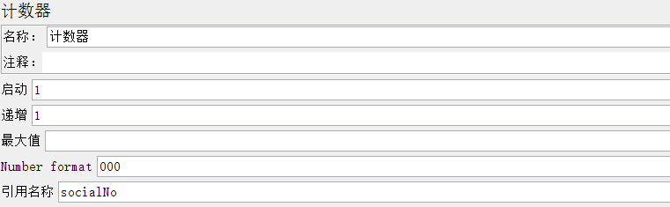

**②取样器设置**

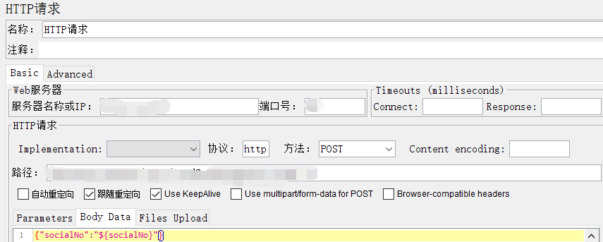

**③结果树请求内容**

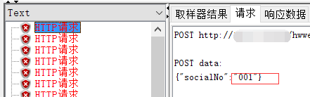

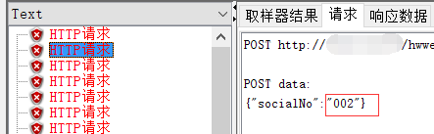

从上图可以看出，计数器成功的生成了我们所需的值。

PS：以上就是计数器的使用方法；为了方便演示，请求地址和路径是随便选用的，忽略红色报错即可。。。

转载请注明出处，商用请征得作者本人同意，谢谢！！！